Maladie de Lyme - Borréliose
Brisons le silence ! Groupe d’entraide à Bienne

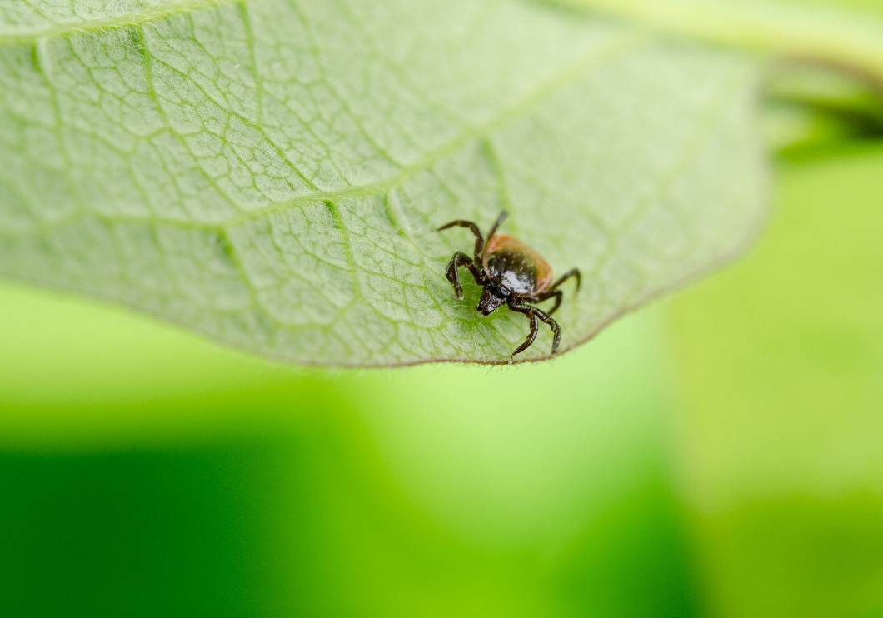
© Michael Tieck – adobe.stock.com

Après un parcours long et difficile, vous connaissez enfin la cause de vos souffrances. Vous êtes encore en chemin et avez besoin de soutien ?

Parlons-en ensemble ! Parler avec des personnes vivant ou ayant vécu une situation identique à la sienne donne la possibilité de se soutenir mutuellement et de partager ses expériences.

Les rencontres du groupe d’entraide pour personnes souffrant de la maladie de Lyme – Borréliose ont lieu tous les 3 mois. Lieu et date sur demande.

Info-Entraide BE travaille sur mandat de la Direction de la santé, des affaires sociales et de l’intégration du Canton de Berne.

